АДМИНИСТРАЦИЯ
ОКТЯБРЬСКОГО СЕЛЬСКОГО ПОСЕЛЕНИЯ
ВИЧУГСКОГО МУНИЦИПАЛЬНОГО РАЙОНА
ИВАНОВСКОЙ ОБЛАСТИ

ПОСТАНОВЛЕНИЕ

от 20 ноября 2014 года № 155

Об утверждении Правил содержания и эксплуатации спортивных и игровых комплексов на территории Октябрьского сельского поселения

В соответствии с Приказом Министерства регионального развития Российской Федерации от 27.12.2011 № 613 «О методических рекомендациях по разработке правил благоустройства», постановлением администрации Октябрьского сельского поселения от 20.12.2013 № 209 «Об утверждении Норм и правил по благоустройству территории Октябрьского сельского поселения и Правил эксплуатации объектов благоустройства Октябрьского сельского поселения Вичугского муниципального района Ивановской области» администрация Октябрьского сельского поселения постановляет:
1. Утвердить Правила содержания и эксплуатации спортивных и игровых комплексов на территории Октябрьского сельского поселения. (Прилагается).
2. Обнародовать настоящее постановление в соответствии с Уставом Октябрьского сельского поселения и разместить на официальном сайте администрации Октябрьского сельского поселения.
3. Контроль за исполнением настоящего постановления оставляю за собой.

Вр.и.о. главы администрации
Октябрьского сельского поселения
Вичугского муниципального района
Ивановской области А.Ю.Курзин

Приложение к постановлению
администрации Октябрьского сельского поселения
от 20.11.2014 № 155

Правила

содержания и эксплуатации спортивных и игровых комплексов на территории Октябрьского сельского поселения

1. Размещение площадок и безопасные зоны
Размещение детских спортивных и игровых площадок должно производиться на стадии проекта, с учетом следующих позиций:
- особенности ландшафта (уклоны на местности, деревья, дорожки и т.п.);
- расположение подземных коммуникаций в районе планируемой площадки;
- направление солнечных лучей в течение дня;
- обязательное наличие зон безопасности для каждого отдельного игрового компонента площадки (не менее двух метров от одного до другого, для качелей - длина качелей + 2 метра);
- выделение возрастных зон в связи с отсутствием у маленьких детей чувства опасности и слабого развития координации движений;
- ограждение площадки от близко проходящего транспорта, пешеходных дорожек, выгула собак.
Важное значение имеет экологическая и санитарная безопасность на детских площадках. Исключено соседство с грязными водоемами, мусоросборниками, гаражами и т.п.
Если последнее невозможно, оборудование не должно использоваться, либо должно быть демонтировано и удалено.
При необходимости деревянные или металлические поверхности перед открытием игрового комплекса (после завершения зимнего периода) окрашиваются.
Внеочередные осмотры производятся после явлений стихийного характера и других непредвиденных обстоятельств, вызывающих повреждения. Выявленные дефекты исправляются незамедлительно. Если это невозможно, площадка и оборудование должны быть закрыты для использования.
Регулярный визуальный осмотр состоит в обнаружении очевидных опасностей, которые могут следовать из актов вандализма, неправильной эксплуатации элементов детской площадки или погодных условий.
Особое внимание уделяется сохранению комплектности оборудования, его структурной целостности, исправности оборудования, состоянию подвижных частей.
Результаты осмотров оформляются актом (приложение 1).
Текущее обслуживание игровых и спортивных комплексов, расположенных на дворовых территориях и в учреждениях, осуществляется организацией, обслуживающей жилищный фонд (при решении собственников помещения данного дома или самими собственниками с оформлением протокола) или учреждением.
Текущее обслуживание игрового и спортивного оборудования и поверхности площадки состоит из предупредительных мер по поддержанию уровня безопасности и эффективности.
Такие меры должны включать:
а) проверка узлов закрепления соединительных элементов;
б) перекраска и подкраска поверхностей;
в) обслуживание любых амортизирующих поверхностей;
г) смазка подшипников;
д) чистота;
е) удаление битого стекла и других обломков или загрязнений;
ж) подсыпка вытоптанной поверхности до правильного уровня;
з) протирка и мытье оборудования для самых маленьких детей;
и) содержание ограждения в исправности.
Обслуживание игровых и спортивных комплексов (далее комплекс) включает в себя меры по исправлению дефектов или восстановлению необходимого уровня безопасности игрового и спортивного оборудования и поверхностей.
Такие меры должны включать:
а) замена крепежа;
б) сварка металлических элементов;
в) замена изношенных или поврежденных частей;
г) замена поврежденных структурных элементов.

2. Требования к поверхности площадки и установке оборудования
Поверхность игровой площадки должна быть свободна от каких-либо острых, заточенных частей или опасных выступов. Материалы с плохим смягчающим свойством приземления должны использоваться только вне области приземления.
Под всем оборудованием комплекса с высотой свободного падения:
а) более чем 600 мм должна быть поверхность, смягчающая приземление по всей области;
б) менее чем 600 мм должна иметь несколько свойств, смягчающих приземление, но не требующих испытаний (разрыхленная почва и дерн).
Оборудование комплекса должно быть установлено безопасным способом квалифицированным персоналом в соответствии с техническим паспортом на изделие, а также согласно проекту, нормативным документам и инструкциям производителя. После завершения монтажа оборудования собственник (заказчик) производит комиссионное обследование и составляет акт приемки.
Во время обследования проверяется комплектность, правильность и надежность сборки игровых и спортивных элементов, прочность крепления к фундаментам, безопасность покрытия площадки, наличие технического паспорта изделия.
До оформления акта приемки комплекс и оборудование на нем должны быть закрыты для использования.

3. Обеспечение безопасной эксплуатации комплексов
Для обеспечения безопасных условий эксплуатации владелец комплекса или эксплуатирующая организация обязаны осуществлять систему осмотров:
- общие плановые осмотры;
- внеочередные осмотры;
- регулярные визуальные осмотры.
Общие плановые осмотры комплексов осуществляются при проведении весенних и осенних осмотров жилых (служебных) зданий.
Плановые осмотры заключаются в детальном осмотре поверхности площадки, проверке действия и устойчивости оборудования. Специальное внимание должно быть уделено движущимся и истираемым элементам.
При выявлении серьезных дефектов, мешающим безопасности, они должны быть исправлены без задержки.
Выполнение ремонта во время эксплуатации оборудования не рекомендуется, так как возможно травмирование обслуживающего персонала и присутствующих детей.
Изменение элементов или частей оборудования, которые могут привести к небезопасной эксплуатации оборудования, могут быть выполнены только после консультации с изготовителем. Если техническое состояние оборудования небезопасно, допуск пользователей должен быть запрещен.
Обслуживающая организация или учреждение должны вести записи в журналах обо всех мероприятиях, проводимых для безопасной эксплуатации детских игровых и спортивных комплексов:
- акты внеочередных осмотров и проверки (приложение 1);
- журналы по осмотру и обслуживанию (приложение 2).

4 Требования безопасности к оборудованию
4.1. Пользование оборудованием может включать риски согласно ГОСТ, а также:
- падение на оборудовании;
- падение с оборудования;
- столкновения;
- застревания.
4.2. Материалы
4.2.1. Применяемые материалы не должны:
- оказывать вредное воздействие на здоровье ребенка и окружающую среду в процессе эксплуатации;
- вызывать термический ожог при контакте с кожей ребенка в климатических зонах с очень высокими или очень низкими температурами.
4.2.2. Применение полимерных легковоспламеняющихся материалов (группа В3) не допускается.
4.2.3. Применение чрезвычайно опасных по токсичности продуктов горения материалов не допускается.
4.2.4. Применение новых материалов, свойства которых недостаточно изучены, не допускается.
4.2.5. Полимерные материалы, композиционные материалы на различных матричных основах должны быть стойкими к воздействию ультрафиолетового излучения.
4.2.6. Если полимерные материалы, композиционные материалы на различных матричных основах в процессе эксплуатации становятся хрупкими, изготовитель указывает период времени их безопасной эксплуатации.
4.2.7. Износостойкость и твердость поверхности полимерных и композиционных материалов, включая стеклоармированные полимерные материалы, должны обеспечивать безопасность детей на весь установленный период эксплуатации.
4.2.8. Металлические материалы, образующие окислы, шелушащиеся или отслаивающиеся, должны быть защищены нетоксичным покрытием.
4.2.9. Фанера должна быть стойкой к атмосферным воздействиям.
4.3. Требования к оборудованию
4.3.1. Оборудование и элементы оборудования должны:
- соответствовать общим требованиям безопасности и мерам защиты;
- соответствовать возрастной группе детей, для которой они предназначены;
- быть такими, чтобы риск, предполагаемый в игре, был явным для ребенка и ребенок мог его предвидеть;
- обеспечивать доступ взрослых для помощи детям внутри оборудования;
- не допускать скопления воды на поверхности и обеспечивать свободный сток и просыхание.
4.3.2. Конструкция оборудования должна обеспечивать прочность, устойчивость, жесткость и пространственную неизменяемость.
4.3.3. Элементы оборудования из металла должны быть защищены от коррозии (или изготовлены из коррозионно-стойких материалов).
4.3.4. Элементы оборудования из полимерных материалов, композиционных материалов, которые со временем становятся хрупкими, должны заменяться по истечении периода времени, указанного изготовителем.
4.3.5. Элементы оборудования из древесины должны изготавливаться из древесины классов «стойкие» и «среднестойкие» и не должны иметь на поверхности дефектов обработки (например, заусенцев, задиров, отщепов, сколов и т.п.).
4.3.5.1. Элементы оборудования из древесины, от которых зависит прочность оборудования, в случае постоянного контакта с грунтом предохраняют методами химической защиты древесины от биологических агентов, дополнительно можно применять конструктивные методы защиты (например, металлический подпятник).
4.3.6. При выборе металлических креплений необходимо учитывать тип древесины и применяемого антисептика во избежание ускоренной коррозии металла.
4.3.7. Наличие выступающих элементов оборудования с острыми концами или кромками не допускается.
4.3.8. Наличие шероховатых поверхностей, способных нанести травму ребенку, не допускается.
4.3.9. Выступающие концы болтовых соединений должны быть защищены.
Примеры защиты болтовых соединений показаны на рисунке 1.
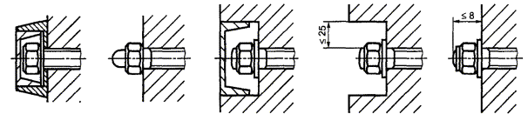
Рисунок 1 - Защита болтовых соединений
4.3.10. Сварные швы должны быть гладкими.
4.3.11. Углы и края любой доступной для детей части оборудования должны быть закруглены. Минимальный радиус закругления 3 мм.
4.3.12. Угол между стенками V-образных зазоров и щелей должен быть не менее 60°.
4.3.13. Крепление элементов оборудования должно исключать возможность их демонтажа без применения инструментов.
4.3.14. Элементы оборудования (комплектующие), подлежащие периодическому обслуживанию или замене (например, подшипники), должны быть защищены от несанкционированного доступа.
4.3.15. Закрытое оборудование, например тоннели, игровые домики и т.п., с внутренним размером более 2000 мм в любом направлении от входа должно иметь не менее двух открытых доступов, не зависящих друг от друга и расположенных на разных сторонах оборудования. Конструкция доступов должна исключать возможность их блокирования и обеспечивать, при необходимости, оказание помощи взрослыми детям без каких-либо дополнительных средств (например, лестницы, не являющейся составной частью данного оборудования). Размеры открытых доступов должны быть не менее 500500 мм.
При чрезвычайной ситуации доступы должны обеспечить возможность детям покинуть оборудование.
4.3.16. Размеры элемента оборудования, позволяющего ребенку захватиться, должны быть не менее 16 и не более 45 мм в любом направлении.
4.3.17. Ширина элемента оборудования, позволяющего ребенку ухватиться, должна быть не более 60 мм.
4.3.18. Подвижные, а также подвижные и неподвижные элементы оборудования не должны:
- образовывать сдавливающих или режущих поверхностей;
- создавать возможность застреваний тела, частей тела или одежды ребенка.
4.3.19. Расстояние между ударопоглощающим покрытием игровой площадки и подвижными элементами оборудования должно быть не менее 400 мм.
4.3.20. Оборудование, доступное детям младше трех лет, должно обеспечивать следующие дополнительные требования безопасности:
- для защиты от падения (к перилам и ограждениям) — по пункту 4.3.22;
- к лестницам — по пункту 4.3.28;
- к трапам — по пункту 4.3.30.
4.3.21. Несущая способность конструкций оборудования
4.3.21.1. Несущую способность конструкций оборудования детских игровых площадок оценивают:
- физическими (натурными) испытаниями;
- комбинацией расчетов и испытаний.
4.3.21.2. При натурных испытаниях несущей способности в конструкциях оборудования не должно возникать трещин, повреждений или чрезмерных остаточных деформаций.
4.3.21.3. Конструкции оборудования, которые нельзя проверить расчетами или испытаниями, должны иметь несущую способность, достаточную для обеспечения восприятия действующих нагрузок.
4.3.21.4. Несущую способность однотипного оборудования проверяют для наиболее неблагоприятных сочетаний и мест приложения нагрузок.
4.3.21.5. При натурных испытаниях несущей способности конструкций оборудования подтверждают способность каждой конструкции воспринимать как постоянные, так и временные нагрузки, действующие на оборудование и его отдельные части.
4.3.21.6. Аварийные воздействия и вызванные ими нагрузки на оборудование детских игровых площадок, такие как пожар, землетрясение, столкновения транспортных средств, при расчетах и испытаниях не рассматривают.
4.3.21.7. Оборудование детских игровых площадок на усталость не проверяют.
4.3.22. Защита от падений
4.3.22.1. Для защиты детей от падения с оборудования оборудуют перила и ограждения. Для предупреждения травм при падении детей оборудуют ударопоглощающие покрытия. Типы оборудования для защиты детей от падения в зависимости от высоты опорной поверхности приведены на рисунке 2.
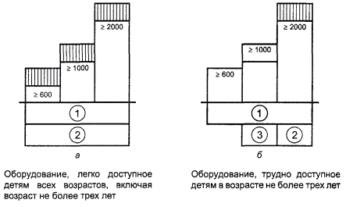
1 - необходимо ударопоглощающее покрытие;
2 - необходимы ограждения;
3 - необходимы перила
Рисунок 2 - Типы оборудования для защиты детей от падения в зависимости от высоты опорной поверхности
4.3.22.2. Перила для лестниц оборудуют над опорной поверхностью (ступенью лестницы). Высота перил - не менее 600 и не более 850 мм (см. рисунок 3).
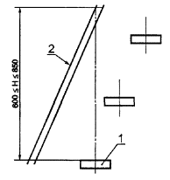
1 - опорная поверхность (ступень лестницы);
2 - перила;
Н - высота перил
Рисунок 3 - Перила для лестниц
4.3.22.3. Перила для оборудования, труднодоступного для детей младше трех лет, оборудуют, если игровая поверхность располагается на высоте от 1000 до 2000 мм (см. рисунок 2). Высота перил от опорной поверхности должна быть не менее 600 и не более 850 мм.
4.3.22.4. Для детей младше трех лет (высота игровой поверхности не более 600 мм) оборудуют защитные ограждения высотой не менее 700 мм (см. рисунок 2а).
4.3.22.5. На оборудовании, труднодоступном для детей младше трех лет, с высотой игровой поверхности более 2000 мм оборудуют защитные ограждения высотой не менее 700 мм (см. рисунок 2б).
4.3.22.6. Конструкция защитного ограждения не должна поощрять детей стоять или сидеть на нем.
4.3.22.7. В конструкции защитного ограждения не должно быть элементов, допускающих лазание детей или их подъем.
4.3.23. Застревания
4.3.23.1. Оборудование не должно допускать застревания тела, частей тела или одежды ребенка.
Варианты застреваний представлены в таблице 1.
Таблица 1 - Варианты застреваний
Элемент застревания | Отверстия |  | Прямоугольные зазоры или щели | V-образные зазоры или щели | Выступы | Подвижные элементы оборудования
Элемент застревания | Жесткие | Нежесткие
Все тело | 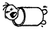 | - | - | - | - | 
Голова/шея, вперед головой | 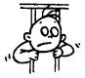 | 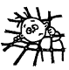 |  | 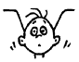 | - | 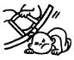
Голова/шея, вперед ногами | 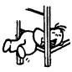 |  | - | 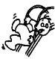 | - | -
Кисть и рука | - | - | - | 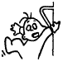 | - | 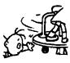
Нога и ступня | 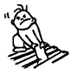 | - | 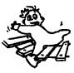 | 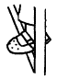 | - | 
Пальцы | 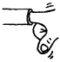 | 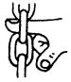 | 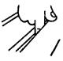 |  | - | 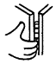
Одежда | - | - | 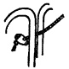 | 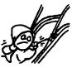 |  | 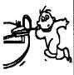
Волосы | - | - | 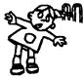 | - | - | 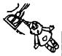
4.3.23.2. Не допускается застревание головы или шеи ребенка:
- в отверстиях;
- в прямоугольных и V-образных зазорах или щелях;
- в подвижных отверстиях, зазорах и щелях.
Диаметр круглых отверстий в твердых элементах конструкций должен быть не менее 130 и не более 230 мм.
Пересекающиеся веревки, канаты, тросы, цепи не должны допускать застревания.
Расстояние между гибкими элементами подвесных мостиков и неподвижными элементами конструкции должно быть не менее 230 мм.
4.3.23.3. Не допускается застревание тела ребенка:
- между неподвижными элементами конструкции;
- между жестко подвешенными тяжелыми элементами конструкции;
- в тоннелях.
Требования безопасности к конструкции тоннелей, в которых дети могут ползать, приведены в таблице 2.
Таблица 2 - Требования безопасности к конструкции тоннелей
Тип тоннеля | Длина, мм | Минимальный внутренний диаметр тоннеля, мм | Наклон тоннеля
Открытый с одной стороны | 2000 | 750 | 5°  Вход в тоннель расположен ниже его окончания
Открытый с двух сторон | 1000 | 400 | 15°
Открытый с двух сторон | 2000 | 500 | 15°
Открытый с двух сторон | Не ограничена | 750 | 15°
4.3.23.4. Не допускаются застревания ног или ступней ребенка:
- в отверстиях твердых элементов или в поверхностях конструкций, по которым дети могут бегать или взбираться;
- в опорах для ног, стойках перил и т.п.
Горизонтальные поверхности и поверхности, имеющие наклон до 45°, предназначенные для ходьбы или бега (исключая подвесные мостики), должны иметь зазоры шириной не более 30 мм согласно рисунку 4.
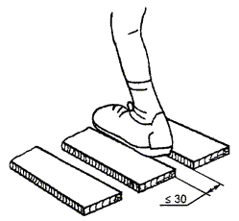
Рисунок 4 - Ширина зазоров на поверхностях с наклоном до 45
4.3.23.5. Не допускаются застревания пальцев ребенка:
- в зазорах и щелях, в то время как тело может перемещаться (скользить, качаться, падать и т.п.);
- в открытых концах труб;
- в переменных зазорах.
Концы труб должны быть закрыты.
Ширина зазоров в элементах конструкции оборудования, размеры которых изменяются в процессе эксплуатации (например, между витками пружины в качалке), должна быть не менее 12 мм при любом положении элементов конструкции.
4.3.23.6. Не допускается застревание одежды ребенка:
- в прямоугольных и V-образных зазорах или щелях;
- в выступах элементов конструкции;
- во вращающихся частях.
Для предотвращения застревания одежды (элементов одежды) применяют прокладки или специальные уплотнения.
4.3.23.7. Конструкция горок и шестов не должна допускать застревание пуговиц.
4.3.23.8. При наличии в оборудовании детской игровой площадки крыши ее конструкция не должна допускать застревание пуговиц.
4.3.23.9. Вращающиеся части оборудования должны иметь защиту, предотвращающую застревание одежды и волос.
4.3.24. Зона безопасности
4.3.24.1. Зону безопасности определяют построением нескольких цилиндров, перпендикулярных к игровой поверхности и расположенных по направлению перемещения ребенка, вызванного использованием оборудования.
Определение зоны безопасности горки - в соответствии с рисунком 5.
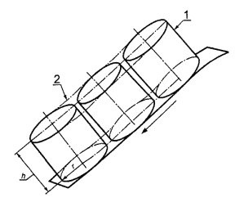
1 — цилиндр; 2 - зона безопасности; r - радиус цилиндра; h - высота цилиндра
Рисунок 5 - Определение зоны безопасности горки
Определение зоны безопасности шеста - в соответствии с рисунком 6.
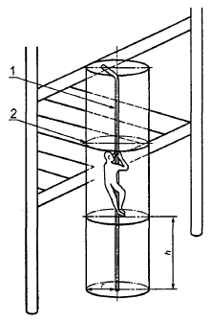
1 — шест; 2 - зона безопасности; r - радиус цилиндра; h - высота цилиндра
Рисунок 6 - Определение зоны безопасности шеста
4.3.24.2. Размеры цилиндра для определения зоны безопасности приведены в таблице 3 и на рисунке 7.
Таблица 3 - Размеры цилиндра для определения зоны безопасности
в миллиметрах
Положение ребенка | Радиус r | Высота h
Ребенок стоит | 1000 | 1800
Ребенок сидит | 1000 | 1500
Ребенок висит на руках | 500 | 300
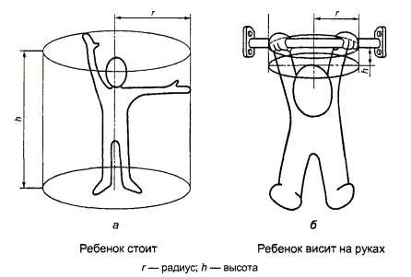
Рисунок 7 - Размеры цилиндра для определения зоны безопасности
4.3.24.3. При определении зоны безопасности учитывают возможные перемещения ребенка и подвижных элементов конструкции.
4.3.24.4. В зоне безопасности не должно быть препятствий (элементов конструкций, веток деревьев и т.п.).
4.3.25. Игровая зона
4.3.25.1. Игровую зону игровой площадки не должны пересекать пешеходные маршруты (например, пешеходные дорожки).
4.3.25.2. В игровой зоне не должно быть препятствий, которых ребенок не ожидает и которые могут стать причиной травмы.
Примеры неожиданных препятствий приведены на рисунке 8.
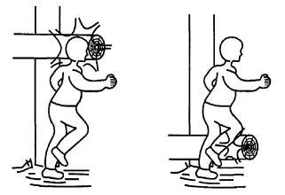
Рисунок 8- Неожиданные препятствия
4.3.26. Высота свободного падения
4.3.26.1. При определении высоты свободного падения h учитывают положение ребенка относительно игровой поверхности (см. таблицу 4 и рисунки 9 а, б, в) и возможные перемещения ребенка и оборудования.
Таблица 4 - Определение высоты свободного падения
Положение ребенка | Высота свободного падения h
Ребенок стоит | От опорной поверхности ног до зоны приземления
Ребенок сидит | От сиденья до зоны приземления
Ребенок висит на руках | От уровня захвата руками до зоны приземления
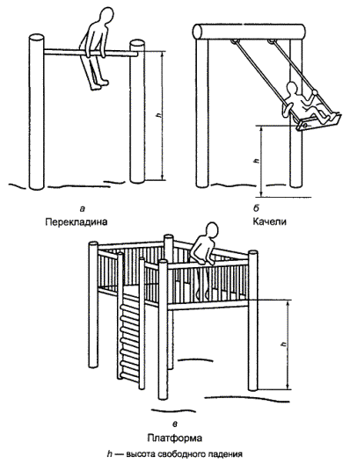
Рисунок 9 - Высота свободного падения h для различного оборудования
4.3.26.2. Высота свободного падения h не должна превышать 3000 мм.
4.3.27. Зона приземления
4.3.27.1. При определении границы зоны приземления учитывают возможные перемещения элементов конструкции и ребенка. Граница зоны приземления должна находиться на расстоянии не менее 1500 мм от проекции любой точки конструкции на зону приземления.
4.3.27.2. Допускается увеличивать зону приземления в случае вынужденного перемещения ребенка (например для каруселей) или уменьшать (например в случае расположения оборудования возле стены).
4.3.27.3. Допускается взаимное перекрытие зон приземления различных типов оборудования.
4.3.27.4. Размеры зоны приземления в общем случае должны соответствовать рисунку 10.
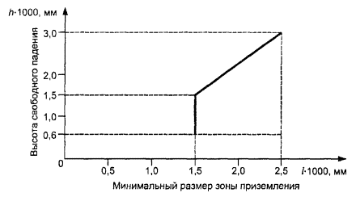
h - высота свободного падения, м; h = (1500) l — 750, l - минимальный размер зоны приземления, м, при
600 < h 1500 l = 1500;
h 1500 l = + 500
Рисунок 10 - Размеры зоны приземления
4.3.27.5. При высоте свободного падения свыше 600 мм зона приземления должна соответствовать следующим требованиям:
- по всей зоне приземления должно быть ударопоглощающее покрытие;
- в зоне приземления не должно быть препятствий;
- ударопоглощающее покрытие зоны приземления должно исключать травмирование ребенка.
4.3.27.6. Примеры ударопоглощающих покрытий зоны приземления представлены в таблице 5.
Таблица 5 - Ударопоглощающие покрытия зоны приземления
в миллиметрах
Материал | Размер частиц | Минимальная толщина слоя ¹⁾
Дерн/разрыхленная земля | - | -
Кора дерева | 20 - 80 | 300
Древесные опилки | 5 - 30 | 300
Песок²) | 0,2 - 2 | 300
Гравий²⁾ | 2 - 8 | 300
¹⁾ Если используется сыпучий материал, толщину его слоя увеличивают на 200 мм для компенсации вытеснения материала при использовании.
²⁾ Не должно быть загрязнений или частиц глины.
4.3.28. Лестницы
4.3.28.1. Конструкция лестниц должна соответствовать требованиям 4.3.23; лестницы должны иметь постоянный наклон.
4.3.28.2. Поверхность ступеней должна быть ровной, отклонение от горизонтали - не более ±3°.
4.3.28.3. Глубина ступеней (кроме ступеней винтовых и спиральных лестниц) должна быть не менее 140 мм.
4.3.28.4. На проекции лестницы на горизонтальную поверхность не должно быть зазоров между смежными ступенями.
4.3.28.5. При высоте лестницы (кроме винтовых и спиральных) более 2000 мм оборудуют промежуточные площадки с интервалом по высоте не более 2000 мм, шириной не менее ширины ступени и длиной не менее 1000 мм.
4.3.28.6. Направление лестничных маршей (при наличии промежуточных площадок) может меняться не менее чем на 90° (кроме винтовых и спиральных лестниц).
4.3.28.7. При высоте лестницы более 1000 мм и наклоне более 45 наличие перил обязательно. Перила оборудуют по обеим сторонам лестницы. Устройство перил — по пункту 4.3.22.
4.3.28.8. На лестницах, доступных детям младше трех лет, перила оборудуют, начиная с первой ступени.
4.3.28.9. Размеры элементов винтовых и спиральных лестниц должны быть одинаковыми и соответствовать таблице 6 и рисунку 11.
Таблица 6 - Размеры элементов винтовых и спиральных лестниц
Параметр элемента лестницы | Значение
Параметр элемента лестницы | минимальное | максимальное
Высота ступени В, мм | 110 | 230
Высота перил Н, мм | 500 | 900
Ширина лестницы W, мм | 500 | 900
Высота лестницы, мм | 1830 | -
Угол наклона (для винтовой лестницы) |  20°
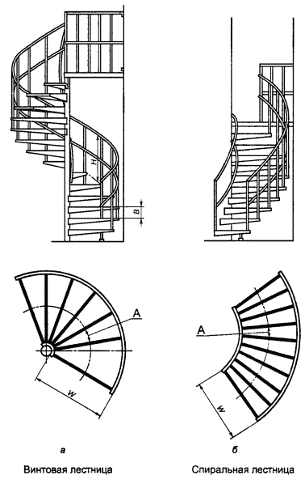
А - ширина ступени; В - высота ступени; Н - высота перил; W - ширина лестницы
Примечание - Ширину ступени А измеряют по касательной к осевой линии ступени.
Рисунок 11 - Винтовая и спиральная лестницы
4.3.28.10. Перила винтовых и спиральных лестниц оборудуют по обеим сторонам по всей их длине.
4.3.29. Стремянки
4.3.29.1. Конструкция стремянок должна соответствовать требованиям пункта 4.3.23.
4.3.29.2. Перекладины стремянок должны быть жестко закреплены.
4.3.29.3. Поверхность перекладин стремянок должна быть ровной; отклонение от горизонтали - не более ±3°.
4.3.29.4. Для деревянных стремянок гвозди и шурупы не должны быть единственной связью между элементами конструкции.
4.3.29.5. Свободное пространство для правильного расположения ноги на перекладине должно быть не менее 90 мм от осевой линии перекладины.
4.3.29.6. Если стремянка установлена вертикально и достигает верхней части платформы (см. рисунок 9в), допускается применение стремянки без перил.
4.3.29.7. Конструкция перекладин, стоек, перил должна позволять ребенку захватиться согласно пункту 4.3.16.
4.3.30. Трапы
4.3.30.1. Уклон трапа должен быть постоянным.
4.3.30.2. Поверхность трапа должна быть ровной по всей его ширине, отклонение от горизонтали - не более ±3°.
4.3.30.3. Конструкция трапа должна содержать элементы, обеспечивающие надежное сцепление ноги ребенка с поверхностью.
4.3.30.4. Если трап предназначен для детей младше трех лет, ограждение оборудуют при высоте свободного падения более 600 мм.
4.3.31. Канаты
4.3.31.1. При изготовлении оборудования канаты должны соответствовать требованиям ГОСТ.
4.3.31.2. Расстояние между канатами длиной менее 2000 мм, закрепленными с одного конца (раскачивающимися канатами), должны быть, мм, не менее:
600 - между раскачивающимися канатами и неподвижными элементами оборудования;
900 - между раскачивающими канатами и подвижными элементами оборудования.
4.3.31.3. Для канатов длиной от 2000 до 4000 мм, закрепленных с одного конца (раскачивающихся канатов), расстояние между канатами и другими элементами оборудования - не менее 1000 мм.
4.3.31.4. Диаметр раскачивающегося каната 25 - 45 мм.
4.3.31.5. Раскачивающиеся канаты не устанавливают с качелями в одном пролете (отсеке).
4.3.31.6. Канаты, закрепленные с обоих концов (лазательные канаты), должны соответствовать следующим требованиям:
- стрела провеса каната - не более 20 % расстояния между точками подвеса;
- диаметр каната 18 - 45 мм.
4.3.31.7. Применение сплошных однородных (литых) канатов из полимерных материалов не допускается.
4.3.31.8. Стальные канаты должны соответствовать следующим требованиям:
- быть изготовлены из оцинкованной или коррозионно-стойкой проволоки;
- концы стального каната в спрессованных петлях должны совпадать с краем опрессовки;
- концы стального каната в петлях с зажимами, концы резьб зажимов должны иметь травмобезопасную защиту.
- талреп каната должен быть изготовлен из коррозионно-стойкого материала, иметь спрессованные петли или петли с коушем и зажимами; талреп не должен допускать возможность демонтажа без применения инструмента.
4.3.31.9. При использовании стальных канатов для лазания каждая стренга каната должна иметь наружную оплетку из полимерных или натуральных материалов.
4.3.31.10. Петля с опрессовкой, талреп и петля с коушем и зажимами приведены на рисунке 12.
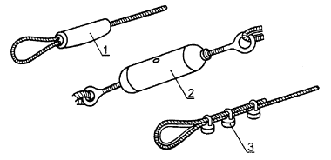
1 - петля с опрессовкой; 2 — талреп; 3 - петля с коушем и зажимами
Рисунок 12 - Спрессованная петля, талреп, петля с коушем и зажимами
4.3.32. Цепи
4.3.32.1. Применяемые при изготовлении оборудования цепи должны соответствовать требованиям ГОСТ .
4.3.32.2. Внутренний размер звеньев цепи (за исключением соединительных) должен быть не более 8,6 мм в любом направлении звена.
4.3.32.3. Внутренний размер соединительных звеньев должен быть менее 8,6 или более 12 мм в любом направлении звена.
4.3.33. Фундаменты оборудования
4.3.33.1. При наличии сыпучего покрытия (например песка) фундаменты должны соответствовать следующим требованиям:
- элементы фундамента должны располагаться на глубине не менее 400 мм от поверхности покрытия игровой площадки;
- глубина от поверхности покрытия игровой площадки до верха фундамента конической формы должна быть не менее 200 мм (рисунок 13);
- острые кромки фундамента должны быть закруглены. Радиус закругления - не менее 20 мм;
- концы элементов, выступающих из фундамента (например, анкерных болтов), должны располагаться на глубине не менее 400 мм от уровня поверхности покрытия игровой площадки.
Примечание - В местах, не доступных для детей (например, при монтаже центральной оси карусели), элементы фундамента допускается располагать на уровне поверхности игровой площадки или на глубине менее 400 мм.
Пример фундамента приведен на рисунке 13.
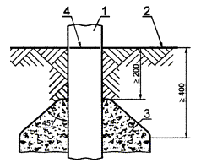
1 — опора; 2 - поверхность покрытия игровой площадки; 3 — фундамент; 4 - базовая отметка заглубления
Рисунок 13 - Фундамент
4.3.33.3. Базовую отметку заглубления наносит на оборудование изготовитель способом, обеспечивающим ее сохранность в течение периода эксплуатации оборудования.
4.3.33.4. Возможна бесфундаментная установка оборудования, при этом перемещение оборудования в любом направлении не допускается.
5. Общие рекомендации
Для повышения уровня безопасной эксплуатации на комплексах устанавливаются таблички, предупреждающие родителей о правилах эксплуатации и возрастных особенностях оборудования.
На комплексах должна быть информация с указанием контактного телефона для сообщения о серьезном повреждении.

Приложение 1
к Правилам содержания и эксплуатации детских
игровых и спортивных комплексов на территории
Октябрьского сельского поселения

Акт осмотра детской игровой площадки

№ _______________ от "___" ______________
Владелец (балансодержатель)_____________________________________________________
Адрес установки ________________________________________________________________
Характеристики поверхности игровой площадки:
_______________________________________________________________________________
_______________________________________________________________________________
Перечень оборудования:

№  п/п | Наименование | Результат  осмотра | Выявленные  дефекты | Принятые  меры | Примечание
1.
2.
3.
4.
5.
6.

Осмотр и проверка детского игрового оборудования подтверждает
его безопасную эксплуатацию.
Ответственный исполнитель ___________________________________ (подпись)
(должность и Ф.И.О.)
М. П.
Дата осмотра "___" _________________

Приложение 2
к Правилам содержания и эксплуатации детских
игровых и спортивных комплексов на территории
Октябрьского сельского поселения

Журнала по осмотру и обслуживанию игровой площадки

Адрес  площадки | Дата  осмотра | Наличие  обнаруженных  дефектов | Дата  устранения  дефектов | Ф.И.О.  ответственного | Примечание

